Geluk-maaltijd
Gedicht van de Week
week 11- 2025

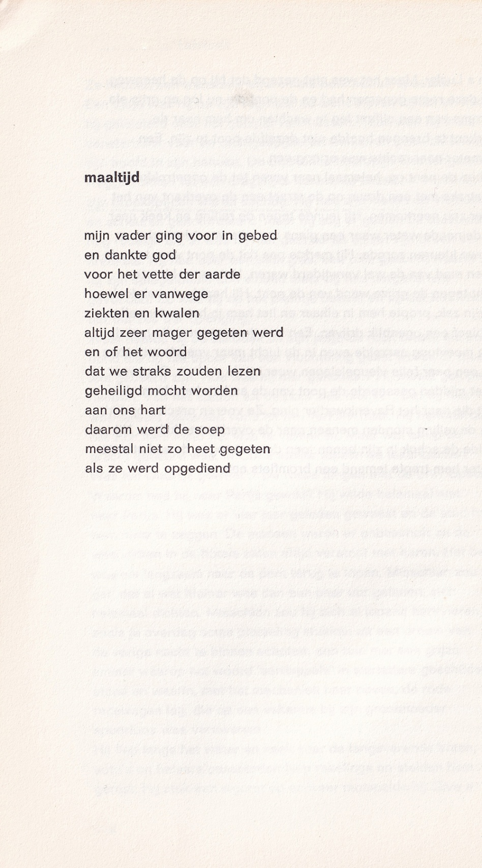

Deze week een gedicht van een schrijver van wie niet veel informatie beschikbaar is.
Anneke Geluk (geb.1940) publiceerde in het tijdschrift “Ontmoeting” dat verscheen van 1946-1964. Protestant-christelijke jongeren wilden een modern geluid laten horen in de sterk veranderde maatschappij na de tweede wereldoorlog. Het kan gezien worden als voortzetting van de literaire activiteit van die stroming van voor die oorlog.
Later werd nog een gedicht van haar gepubliceerd dat hier wordt gegeven. Haar stijl hier is impressionistisch en intuïtief, qua vorm beïnvloed door de “experimentele” dichters van 50 en later.
Het beschrijft het begin van de maaltijd in reformatorisch Nederland, nu steeds minder voorkomend, meestal geformuleerd als het in een adem uitgesproken “Herezegendeze spijzeamen”. Het gedicht plaatst er enkele ironische kanttekeningen bij.
De tekst is zoals verschenen in “Maatstaf” (juli 1968).

Men denke aan De Merode,

